Das Saxophon: „Das goldene Wunderhorn“
Aufgaben: Höre erneut die „Liebeserklärung“ für das Saxophon. Lies den Informationstext und erstelle einen Steckbrief für das Saxophon. Beschrifte am Bild die Bauteile des Saxophons.
Geschichte des Saxophons | Familie / Verwandte des Saxophons
Bauweise des Saxophons | Klänge des Saxophons
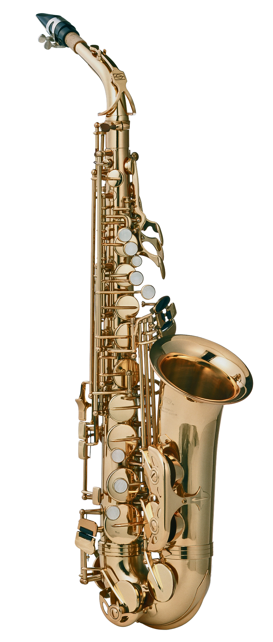
Bild von Alexander Lesnitsky
auf Pixabay

https://www.br-klassik.de/themen/jazz-und-weltmusik/saxophon-instrument-des-jahres-100.html

